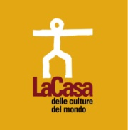
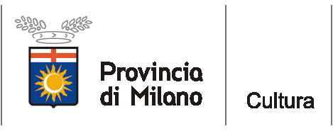

COMUNICATO STAMPA – Milano, 16 marzo 2011

Volti dal Marocco
mostra fotografica di Attilio Tripodi
20 marzo - 3 aprile 2011
La Casa delle culture del mondo
Via Giulio Natta 11, Milano (M1 Lampugnano)
mostra promossa da Provincia di Milano/Assessorato alla Cultura
ingresso libero
orari: martedì-venerdì 10.00-18.30 / sabato e domenica 14.00-21.00 / lunedì chiuso
inaugurazione sabato 19 marzo 2011, ore 18.30

La mostra fotografica “Volti dal Marocco” di Attilio Tripodi, promossa dalla Provincia di Milano ed ospitata alla Casa delle culture del mondo, è il resoconto fotografico di un itinerario antropologico in perfetta simbiosi con l’ambiente, il territorio e il lavoro in un Paese vivo e coinvolgente come il Marocco, raccontato attraverso i ritratti fotografici dei suoi abitanti. Genti diverse, ma animate dalla stessa energia di dignità, incontrate nella claustrofobica e rumorosa medina di Fés e tra le stradine dei souk di Meknès, che rigurgitano di ogni prodotto, nello spazio quasi metafisico dei paesi a ridosso del deserto, come Erfoud e Merzouga, e infine nelle brulicanti città di Tangeri, Rabat, Marrakesh, Chefchaouen, Asilah, Essaouira.
Volti segnati, quelli descritti da Tripodi, sorridenti nel condividere nello scatto un momento di stacco dalla quotidianità, con disponibile simpatia, mostrando un’indole di socialità e solidarietà non comuni.

Attilio Tripodi è art director freelance e lavora per la pubblicità, il graphic design, il packaging, l’editoria da oltre 20 anni. Grande appassionato di fotografia, i suoi scatti risentono del suo background professionale: linee, colori, pesi ottici, grafismi, spesso sono le direttrici delle sue immagini, strumenti estetici che avvolgono e talvolta condizionano l’emozione che una fotografia deve saper comunicare.
Le immagini che ama riprendere sono un viaggio attraverso culture diverse, un percorso intimo e interiore attraverso cui coglie la connessione tra luogo e presenza umana, tra se e il soggetto; i tratti di un viso, l’espressività di un volto, la postura, gli danno lo spunto vivo, concreto per riflettere sulla bellezza del tempo che avviluppa le vite umane.
Oltre alla partecipazione al Festival Internazionale di Fotografia “Foto&Photo” di Cesano Maderno (MB) e “Immagimondo” di Lurago d’Erba (CO), ha esposto a: San Terenzo (SP), Perego (LC), Biella, Calusco d’Adda (BG).
Ha pubblicato due volumi tratti da due raccolte fotografiche “Da vicino” e “Da lontano”.

Informazioni al pubblico:
Provincia di Milano/La Casa delle culture del mondo, tel. 02 334968.54/30
www.provincia.milano.it/cultura - culturedelmondo@provincia.milano.it

Ufficio stampa:
Provincia di Milano/Cultura, tel. 02 7740.6310/6359
g.bocca@provincia.milano.it; m.piccardi@provincia.milano.it
Addetto stampa Assessore, tel. 02 7740.6386 - f.provera@provincia.milano.it

